|  |  |
| --- | --- |
| **Project – External Documentation** |  |
| <ISYS6197003>  <Business Application Development> |
| <Even> Semester Year <2023/2024> |

* Project Title

Management produk dan transaksi untuk bisnis hO-Ohdie melalui aplikasi

* Introduction

Membuat aplikasi untuk bisnis hO-Ohdie yang dapat membantu menangani produk dan transaksi. Dengan menggunakan Java Programming Language dan MySQL untuk database. Aplikasi ini memungkinkan User membuat transaksi dan admin yang dapat me-manage produk dari bisnis ini. Seperti menginput produk, update dan juga menghapus.

* Report / Documentation

1. LoginScene

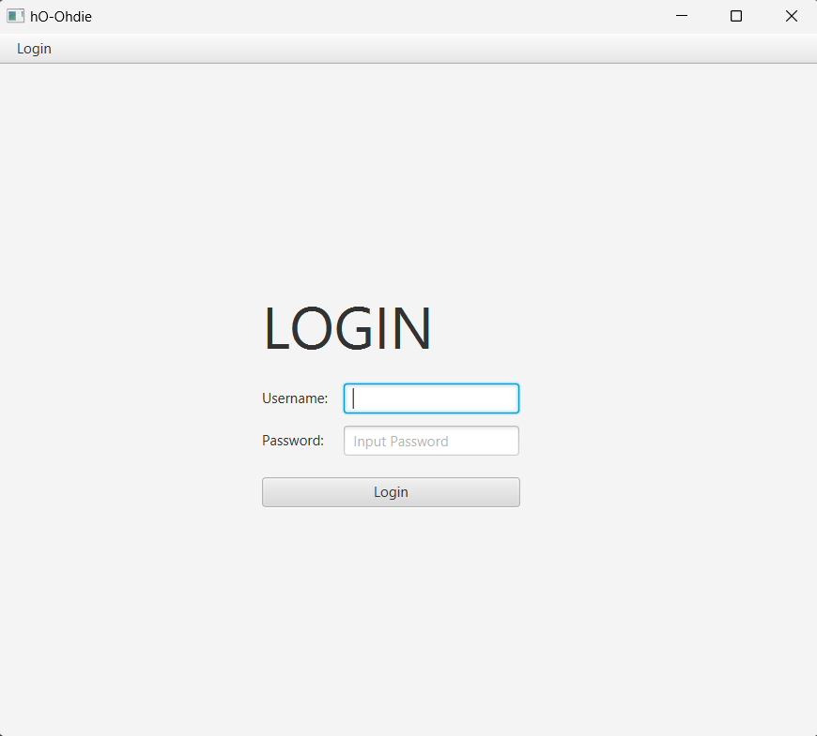

Pada scene ini pengguna yang memiliki akun dapat melakukan login dengan username dan password yang sudah didaftarkan sebelumnya. Jika username atau password tidak sesuai dengan yang terdapat di database maka akan muncul pesan error bahwa credential salah.

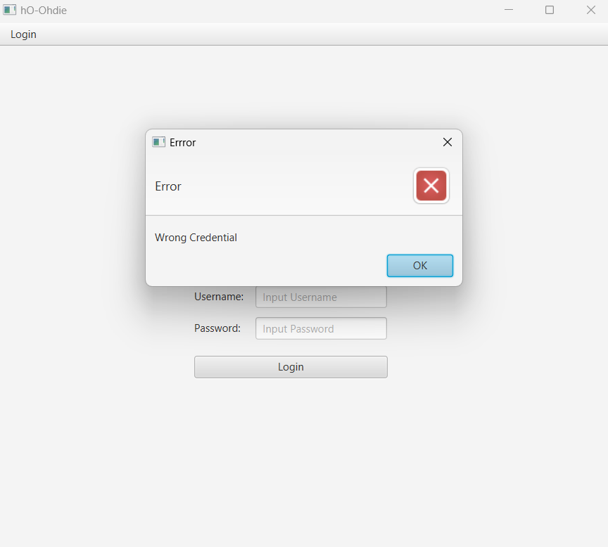

1. Register Scene

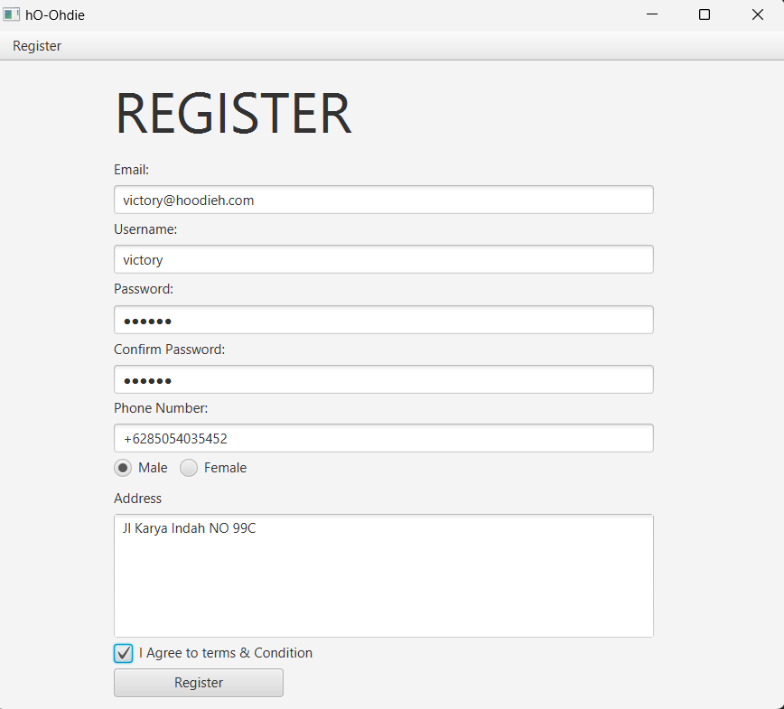

User yang belum memiliki akun dapat menekan menu bar dan memilih menu register. Pengguna dapat mengisi data yang sesuai dengan persyaratan dari aplikasi seperti email yang harus berakhir dengan hoohdie.com, username yang harus unik dan lainnya. Jika salah satu data tidak sesuai requirement maka akan muncul pesan error sesuai dengan apa yang belum terpenuhi. Dan jika semua data sudah sesuai pengguna menekan tombol register dan otomatis data yang didaftarkan akan langsung masuk ke database dan Kembali ke loginscene untuk melakukan login sesuai dengan username dan password yang telah didaftarkan sebelumnya

1. Home Scene

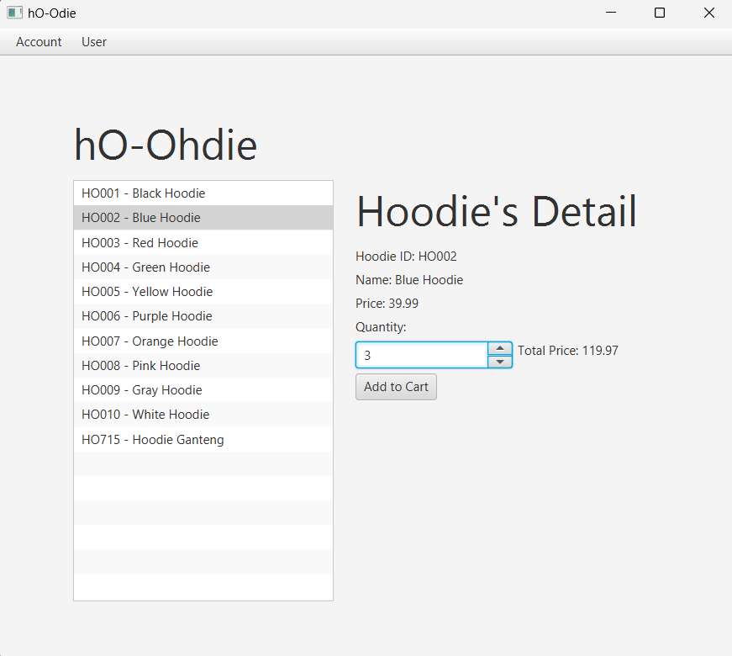

User yang telah berhasil melakukan login akan masuk ke halaman home. Disini user dapat memilih hoodie dan quantity sesuai yang diinginkan dan dapat menekan tombol add to cart maka data hoodie dan quantity yang diinginkan user akan masuk ke database cart

1. Cart Scene

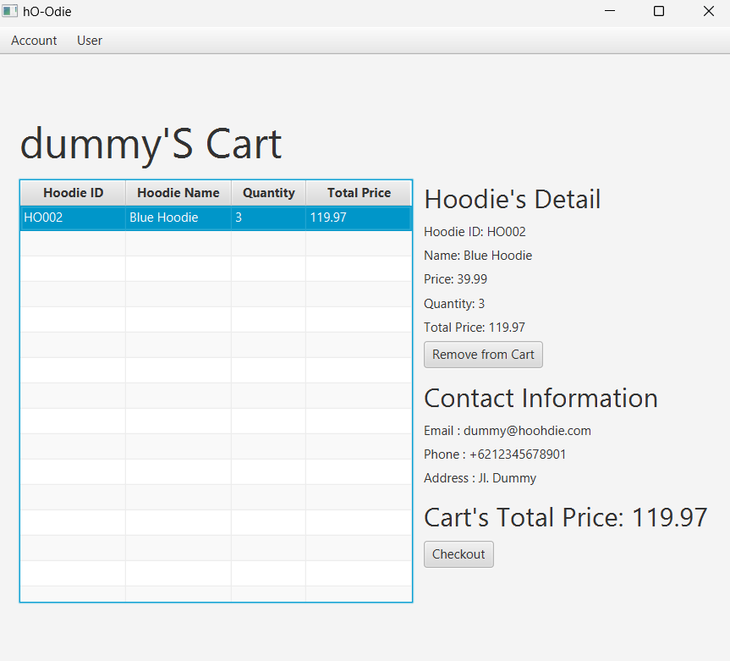

Untuk melihat cart, user dapat menekan Tulisan user di menu bar dan memilih menu cart. Maka akan menampilkan seluruh produk yang sudah dimasukan ke cart pada halaman home sebelumnya. Terdapat juga tombol remove jika user ingin menghapus pesanan nya. Selain itu terdapat tombol checkout dan total harga dari cart tersebut. Jika user menekan tombol checkout dan melakukan payment maka data transaksi akan masuk ke database

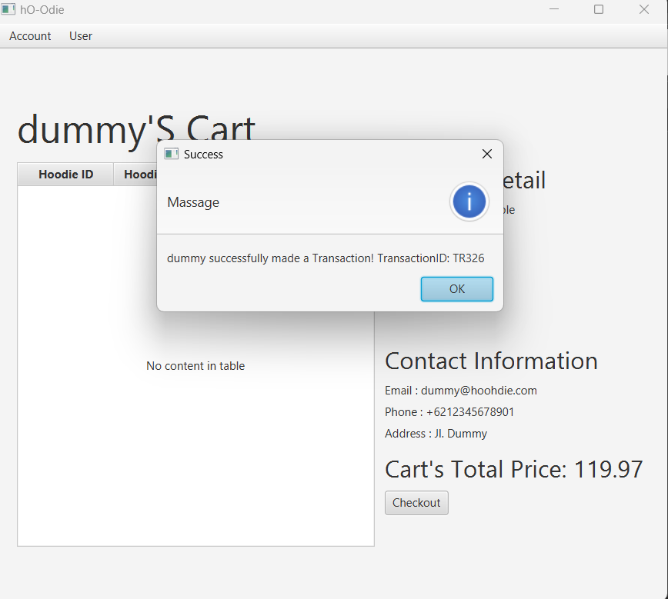

1. History Scene

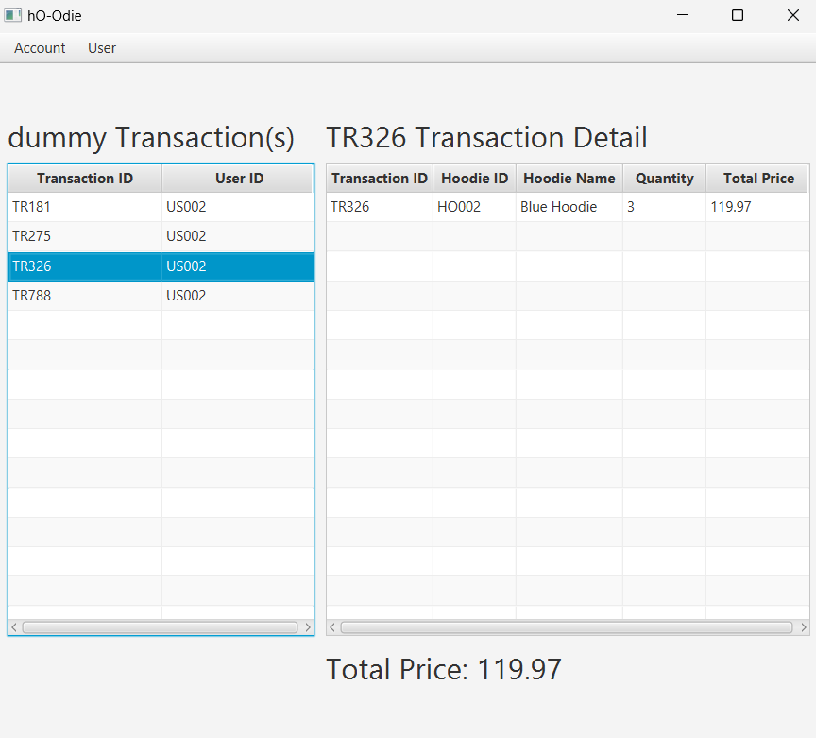

Pengguna yang telah pernah melakukan transaksi dapat melihat Kembali history transaksi mereka dengan menekan menu bar user dan memilih menu history. Disini pengguna dapat melihat transaksi yang pernah dilakukan dengan menclick salah satu transaksi yang diinginkan lalu aplikasi akan menampilkan detail dari transaksi tersebut yang berisikan hoodie, quantity dan total harganya.

1. Edit Product Scene

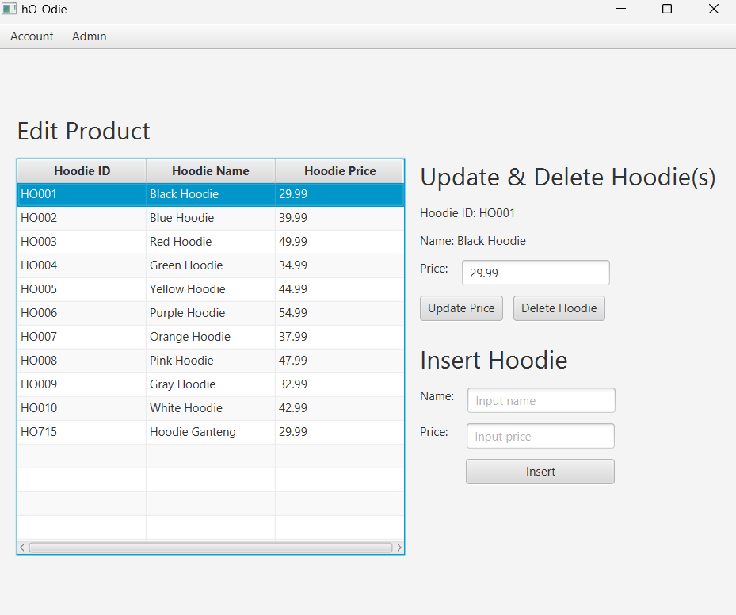

Halaman ini khusus untuk para admin hO-Ohdie. Dimana admin dapat melakukan login dihalaman awal. Hanya akun dengan role admin yang dapat masuk ke scene ini. Lalu di scene ini admin dapat me manage produk dengan update harga hoodie, menghapus hoodie dan juga memasukkan hoodie baru dengan nama dan harganya. ID dari hoodie baru yang di insert akan auto generate dari sistem aplikasi.

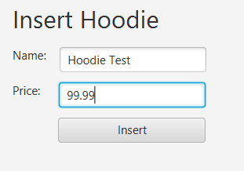

Admin insert Hoodie



Masuk ke dalam databse hoodie. User yang dihalaman home juga dapat melihat list hoodie baru yang telah insert oleh admin ini

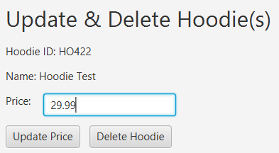

Admin ingin mengupdate harga baru dari hoodie Test



Maka harga dari hoodie test sudah terbarui di database.

* Reference
* <https://www.javaguides.net/2019/07/javafx-jdbc-mysql-tutorial.html>
* PPT Bahan Ajar BINUS MAYA Mata Kuliah Business Application Development
* <https://youtu.be/J0IE5LRyzx8?si=WSU9l1uE5LYf9PzW>
* Recording Zoom Business Application Development LAB
* Codingan LAB
* Group Member
* <2602143353> – <Victory>
* <2602140830> – <Herlan Ulukyanan>
* <2602137703> – <Luis Wang Ciputro>